УДК 629.73
История создания и эксплуатации американского самолета «Дуглас» (Douglas Commercial)

А.В. Зайцев, О.А. Горощенова
Иркутский государственный технический университет,
664074, г. Иркутск, ул. Лермонтова, 83.
Статья охватывает исторически важную часть в развитии самолетостроения. В ней рассказывается о создании и эксплуатации американского самолета «Дуглас». Даны представления о конструкции и модификациях самолета, экономической значимости его в военные и послевоенные годы ХХ в.
Ил. 12. Библиогр. 6 назв.
Ключевые слова: история науки и техники; самолётостроение; братья Уилбер и Орвилл Райт; эксплуатация и модификации самолета «Дуглас».

HISTORY OF CREATION AND OPERATION OF AN AMERICAN AIRCRAFT "DOUGLAS» («DOUGLAS COMMERCIAL»)
A. Zaitsev, O. Goroschionova
Irkutsk State Technical University ,
83 Lermontov St., Irkutsk, 664074
The article covers historically important part of aircraft construction development. It relates to the creation and maintenance of the American plane «Douglas». The paper presents the design and modification of the aircraft, the economic importance of the war and postwar years in the twentieth century.
References: 6.
Keywords: science and technology history; aircraft construction; the Orville and Wilbur Wright brothers; aircraft "Douglas" maintenance and modification.

За весьма короткое время человечество покорило небо, научилось использовать его просторы для передвижения. В наше время сложно представить себе мир без самолетов, вертолетов и других летательных аппаратов. Отрасль, которая занимается строительством самолетов и созданием их составных частей, называется самолетостроением. Огромный вклад в её развитие внесли два изобретателя – братья Уилбер и Орвилл Райт. Их главным достижением стало создание системы управления самолетом, кроме того, они открыли три оси вращения (продольная – ось тангажа, поперечные – ось рысканья и ось крена), что позволило пилотам эффективно управлять самолетом и поддерживать его в равновесии во время полета.
Впервые самолет братьев Райт «Флайбер-1» (рис. 1) взлетел 17 декабря 1903 г. со скоростью 43 км/час на высоту 36, 5 м, длительность полёта составила 12 секунд. Пилотом был старший из братьев – Орвилл Райт. Последующие испытания были еще более удачными. Так начиналась эра самолётов.
В мире существует немало самолетов, оказавших влияние на развитие авиастроения. Здесь можно назвать первый многомоторный самолет «Святогор», который выполнен из цельнометаллического каркаса F-13, «самолет-солдат» Ил-2, собравший все достижения авиационной промышленности первой половины ХХ в., первый реактивный сверхзвуковой «Конкорд», широкофюзеляжный «Боинг-447», самолет-невидимка F-117 и др.
Никто и не предполагал, что поршневые самолеты фирмы «Douglas Aircraft Company» окажутся настолько удачной конструкцией, что будут востребованы в транспортной и пассажирской авиации на протяжении всего ХХ в.

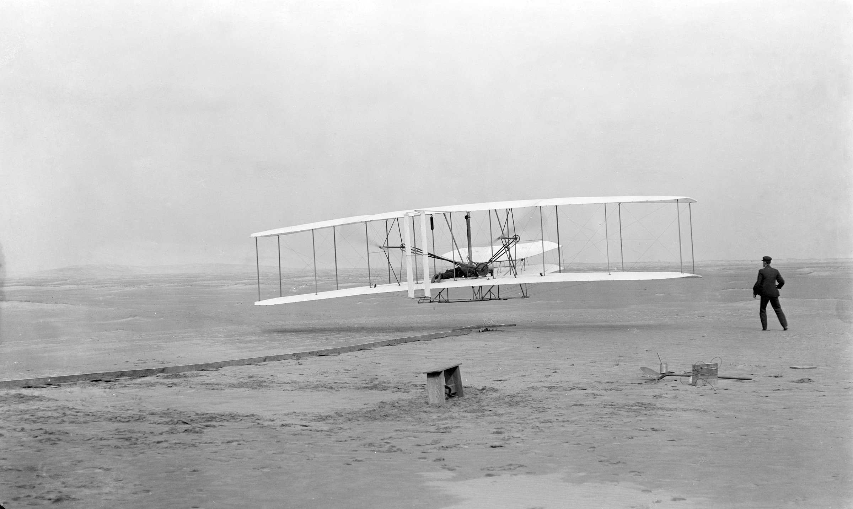

Рис. 1. Полёт самолёта «Флайер-1» братьев Райт 17 декабря 1903 г.
Фото из библиотеки Конгресса США

История такова, что крушение самолета «Фоккер F10» в США 31 марта 1931 г. по маршруту Канзас-Сити (Миссури) – Лос-Анджелес (Калифорния) на борту с национальным героем Knute Rockne (футбольный тренер в университете Notre Dame) радикально изменило состояния авиации. Гибель на борту авиалайнера одного из величайших тренеров в истории американского футбола вызвала широкий общественный резонанс и требование превратить авиаперевозки в безопасный вид путешествия.
По результатам проверки, американской службой безопасности полетов было запрещено использование в качестве материала для конструкции дерево, так как именно деревянные крылья послужили причиной крушения самолёта. В результате конструкторами были созданы три вида цельнометаллических самолетов: Ford Trimotor, Boeing 247, Douglas DC-1,2,3.
Авиакомпания Transcontinental & Western Air (TWA) объявила конкурс на создание самолета нового поколения. От авиаконструкторов требовалось создать модель, которая бы по своим характеристикам значительно превосходила бы Boeing 247. Трёхмоторный цельнометаллический 12-местный самолёт должен был преодолевать 1 740 км со скоростью 242 км/ч. Но самым главным достижением нового самолёта должна была стать возможность беспрепятственно взлетать с одним отказавшим двигателем, а также работа при неблагоприятных погодных условиях и высокой температуре.
Компания Дональда Дугласа подала на конкурс проект двухмоторного алюминиевого самолёта на 12 пассажиров, двух пилотов и борпроводника. Достоинством самолёта стало утепление салона, хорошая звукоизоляция и возможность садиться и взлетать на одном двигателе.
Таким образом, родоначальником серии United States Douglas Commercial (DC) стал пассажирский самолёт Дуглас DC-1 (Douglas DC-1, рис. 2). Он был построен в единственном экземпляре, а первый полёт совершил 1 июля 1933 г. Обозначение «DC» самолет получил по первым буквам «Douglas Commercial» – «Дуглас коммерческий».

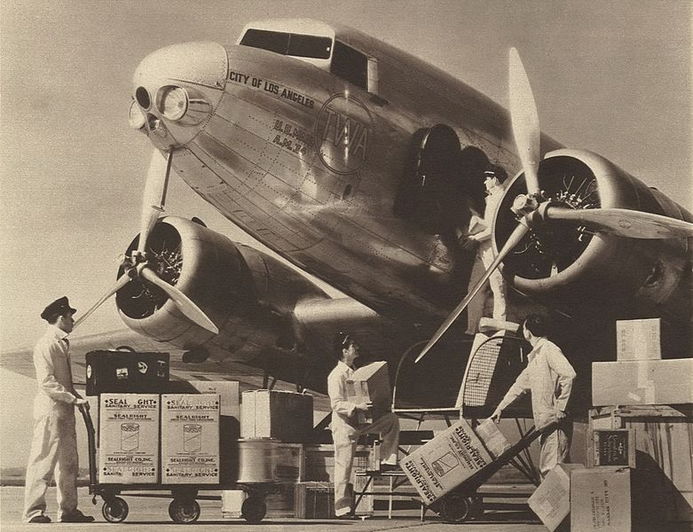

Рис. 2. Дуглас DC-1 (Douglas DC-1) – американский пассажирский самолёт
компанииTranscontinental & Western Air (TWA)

Самолёт понравился авиакомпании, все 200 испытательных полётов прошли успешно, DC-1 превосходил по своим качествам известные самолёты «Ford» и «Fokker Trimotor». Он отличался крейсерской скоростью 306 км/ч на расстояние до 1 740 км. На крыльях самолета были установлены новейшие авиационные моторы с воздушным охлаждением, мощностью по 710 лошадиных сил каждый.
Компания пожелала модифицировать DC-1, в DC-2, увеличив количество мест до 14 и установив более мощные двигатели. Таким образом, «Дуглас-1» стал основой для создания множества модификаций, которые и до сегодняшнего дня используются в некоторых странах. Именно с «Дугласа-2» (рис. 3) началось активное использование самолётов этой серии по всему миру. Первый заказ фирме «Douglas Aircraft Company» был сделан в 1933 г. на 20 самолётов, всего же было построено 156 экземпляров DC-2.
Крыло самолета обладало уникальной высокой усталостной прочностью и большим размахом. Это способствовало в дальнейшем долговечности и эксплуатации самолетов с маркой DC. Новые мощные двигатели с винтами помимо высокой скорости обеспечивали отличные взлетные характеристики. В случае отказа одного из моторов самолет мог продолжать полет на высоте более 3,5 км, это помогло безопасно летать в горных массивах.

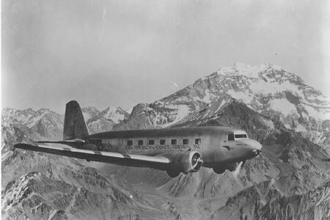

Рис. 3. Самолет Дуглас DC-2
Во время гонок самолет показал свои отличительные летные и эксплуатационные характеристики. В 1934 г. самолет начал выполнять пассажирские перевозки, грузоперевозки на внутренних авиалиниях Америки.
По окончанию экономического кризиса ускорился рост производства самолетов. Это происходило примерно в пятидесятых годах. Быстро увеличивался объем воздушных перевозок в другие страны мира, главным образом из-за этого было решено увеличить число мест в пассажирских самолетах. Появился знаменитый модифицированный самолет DC-3, который стал самым успешным и массовым самолётом в истории мировой авиации (рис. 4).
Конструкция DC-3 отличалась от первоначальной модификации DC-2 тем, что появилось 18–21 пассажирских мест; за счет увеличения фюзеляжа самолета был увеличен размах крыла – это улучшило взлетные характеристики самолёта. Так же, в этой модификации был применен новый тип двигателя, благодаря которому увеличился взлетный вес. DC-3 мог поднимать в воздух большие грузы, в связи с этим самолёт начал применяться в международных перевозках.

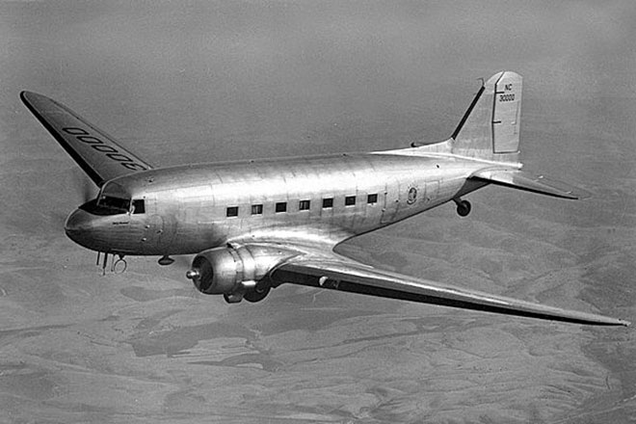

Рис. 4. Дуглас DC-3, 1935 г.

Ближнемагистральный транспортный самолёт с двумя поршневыми двигателями фирмы, разработанный предприятием «Douglas Aircraft Company» Дуглас DC-3 в авиастроении занимает одно из главных мест. Он, кстати, имел и другие обозначения C-47 (рис. 5), C-53, R4D, «Dakota», Ли-2(в СССР), Showa L2D2-L2D5 (в Японии).
Самолет выпускался во множестве пассажирских и транспортных вариантов, в США и Японии – до 1945 г., в СССР – до 1952 г. «Дуглас-3» являлся одним из самых массовых самолётов в истории мировой авиации: серийный выпуск, с учётом всех модификаций и лицензионного производства вне США, составил 16 079 машин. В США на авиационных заводах он выпускался, начиная с 1933 г. до середины 50- х гг. ХХ в.

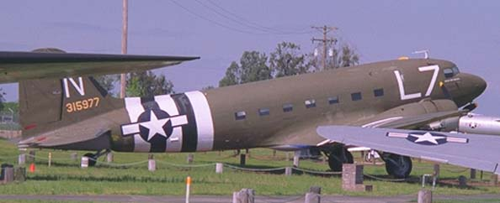

Рис. 5. Средний транспортный самолёт С-47 (DC-3) Skytrain
Транспортный самолет «Дуглас» DC-3 эксплуатируется в некоторых странах мира и до сегодняшнего дня. Экономическое значение самолета трудно переоценить. С помощью «Дугласа» DC-3 было создано «воздушное сообщение, так называемый «мост» между Бирмой и Китаем. Этот «мост» помог Китаю выстоять во время войны.
Во время Великой Отечественной войны каждый день с советского аэродрома «Надежда» поднимались в небо несколько боевых самолетов на Урал, груженые катодным никелем. Без этих материалов было невозможно восстановить производство стали для изготовления танков.
Во время Берлинского кризиса, после окончания Второй мировой войны, по приказу главнокомандующего советскими войсками И. В. Сталина, была установлена блокада Западного Берлина, на тот момент самолеты DC-3 обеспечивали доставку продуктов, медикаментов и вооружения в европейские города.
Внешне конструкция нового самолета DC-3 мало чем отличалась от предыдущих моделей. Но у него на борту помещалось в два раза больше пассажиров. По разработанной конструкции самолета, было принято решение об увеличении диаметра фюзеляжа самолета. Вследствие этого решения братьев Райт, появилась возможность установить в пассажирской кабине третий ряд кресел, и общее число мест в салоне самолета достигло 21. Из-за больших размеров фюзеляжа, лобовое сопротивление увеличилось, в связи с более широким размахом крыла. По новой конструкции аэродинамические характеристики самолета стали лучше соответствовать качеству аэродинамических сил (рис. 6).

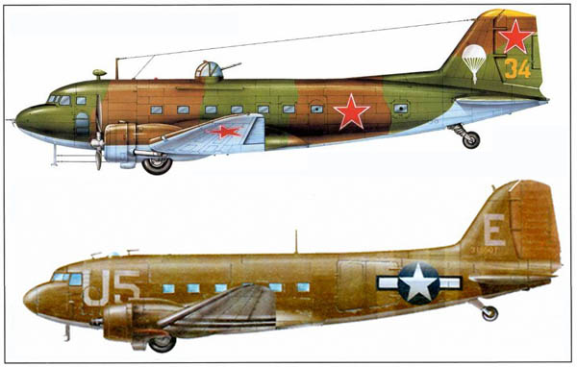

Рис. 6. Авиалайнер Дуглас DC-3, 1991 г.

На крыло были установлены более мощные двигатели под названием «Циклон». Благодаря этим двигателям и модификации крыла и фюзеляжа, крейсерская скорость самолета осталась той же, а дальность полета стала больше, чем была ранее. Характерными особенностями самолета были отклоненные назад консоли крыла. Для повышения запаса продольной устойчивости самолета было принято решение придать крылу небольшую стреловидность.
С 1936 по 1941 гг. авиакомпании закупили 459 пассажирских самолетов такого типа, в 1938 г. на его долю приходилось 95 % объема воздушных перевозок пассажиров и товаров потребления в США. Конструкция DC-3 – это сочетание высокой надежности и долговечности с вместительным салоном и оптимальными технико-экономическими характеристиками в самолетостроении.
Высокая надежность и конструкция DC-3 повысила его популярность. Созданный самолет DC-3 сыграл важную роль в развитии самолетостроения и модифицирования конструкции самолета пассажирской авиации. Благодаря этому самолету гражданская авиация США стала самоокупаемой. Это было революцией в развитии гражданского авиастроения.
Во время серийного производства, закончившегося в 1945 г., было выпущено почти 11 000 летательных аппаратов, которые были проверенны летчиками-испытателями. Сразу же после победного появления DC-3 в 1936 г. на авиационном рынке США вышло постановление Совета труда и обороны СССР о покупке в США образца самолета DC-3, а 11 апреля – постановление о приобретении лицензии на дальнейший выпуск таких самолетов. Переработкой всех чертежей и документации применительно к отечественной технологии и переводом размеров руководил главный конструктор В.М. Мясищев; заводы, получившие лицензии на производство самолета DC-3, вынуждены были лишь проводить сборку самолетов из агрегатов, привезенных с заводов США.
С середины 1938 г. на советских заводах было начато внедрение новой конструкции самолета в серийное производство по лицензии с обозначением ПС-84, а с сентября 1942 г. Ли-2 (по имени главного инженера завода Б. П. Лисунова, руководившего внедрением технической документации, рис. 7).

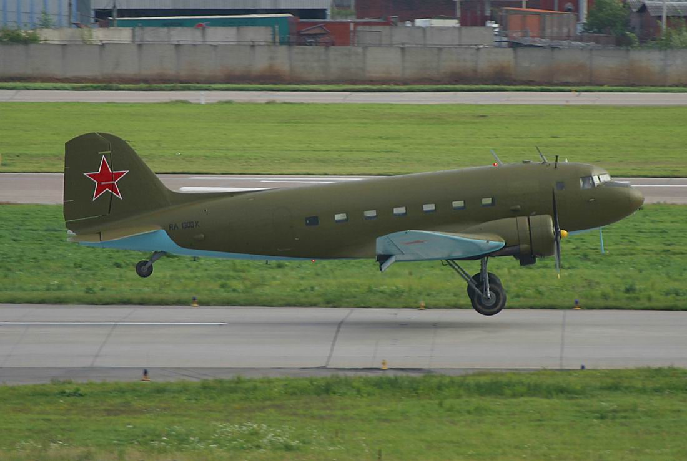

Рис. 7. Самолет Ли-2

Тогда же в СССР был применен плазово-шаблонный метод производства для выпуска крупной серии деталей такого типа самолета. Для нашей страны освоение производства самолета DC-3, наряду с «безлицензионным» освоением конструкции и технологической документации после войны производства самолета В-29 (Ту-4), явилось важнейшим этапом вывода авиационной технологии на мировой уровень.
Классический авиалайнер Дуглас DC-3 хорошо зарекомендовал себя как пассажирский и транспортный самолет, имел широкое распространение в авиации, отличался надежностью, экономичностью, простотой в эксплуатации, дальностью и высокой скоростью полета, большой вместимостью пассажиров.
Следующей модификацией Дугласа стал самолет DC-5 (рис. 8), который разрабатывался как пассажирский самолет для местных авиалиний на 16–22 пассажирских места. В отличие от современных ему машин он имел не низкое положение крыла (низкоплан), а являлся высокопланом, что позволило перемещать двигатели под крыло, облегчая тем самым конструкцию крыла. Здесь был применен инновационный прием, который ни разу не использовался другими производителями: к двум основным опорам шасси в носовую часть добавилась третья опора.

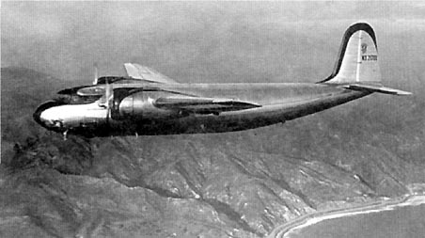

Рис. 8. Авиация второй мировой войны. Douglas DC-5
Далее последовало создание самолета DC-7 (рис. 9), который был получен при изменении DC-6B и имел удлинение фюзеляжа на 1,02 м – это понадобилось для установки дополнительного ряда пассажирских кресел. Применение двигателей R-3350 Turbo-Compound (мощность 3 250 л. с., 2 424 кВт) позволило увеличить взлетную массу машины почти в 2 раза.
Из-за увеличения взлетного веса самолета, конструкторам пришлось усилить шасси. Важным изменением в конструкции самолета было то, что гондолы двигателей были более вытянуты назад, благодаря этому изменению были созданы седловидные баки в хвостовой части гондол, для конструкции баков применили титановый сплав.

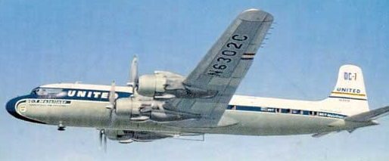

Рис. 9. Самолет DC-7

Свой первый полет Douglas DC-8 совершил в 1957 г. В его модификации использовали четыре двигателя, узкий фюзеляж, а самое главное – количество пассажирских мест увеличилось до 100. Это стало возможным из-за увеличения фюзеляжа в диаметре до 3,73 м. В Дуглас вместо 5 сидений в ряду применили шесть. Лайнер DC-8 использовался для коротких и средних перелетов между американскими городами (рис. 10).

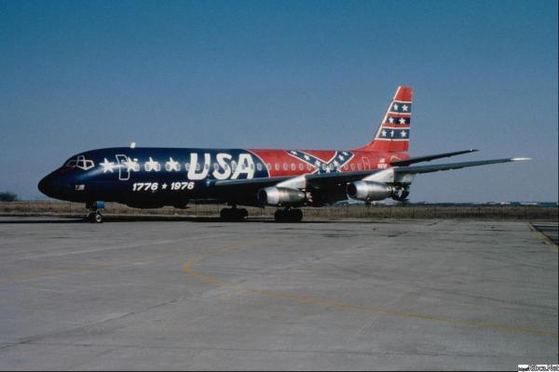

Рис. 10. Douglas DC-8

Проектирование самолета DC-9 началось в 1962 г., а производство – в апреле 1963 г. DC-9 стал первым узкофюзеляжным лайнером, в хвостовой части которого располагались два турбовентиляторных двигателя. Экипаж увеличился на 2 человека. Хвостовое оперение стало Т-образным. Самолёт предназначался для перевозки от 80 до 135 пассажиров на расстояние до 3000 км (рис. 11).
В наше время такие самолеты называют региональными. Благодаря установке двигателей в хвостовой части самолета облегчилось крыло, что поспособствовало улучшению аэродинамики и эффективности закрылок, расположенных по всей длине крыла. Для облегчения погрузки–выгрузки самолета был уменьшен дорожный просвет.
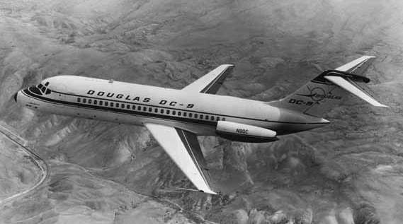

Рис. 11. Самолет DC-9, 1965 г.

Фирма «Дуглас», после того как проиграла «Локхид» в конкурсной программе разработки тяжелого военно-транспортного самолета, пришла к выводу, что более востребованным на рынке будет наиболее вместительный самолет с тремя ТРДД (двухконтурный турбореактивный двигатель). Поэтому, осенью 1967 г. фирма «Макдоннелл-Дуглас» предложила проект самолета DC-10, совершивший свой первый полет 29 августа 1970 г. (рис. 12).

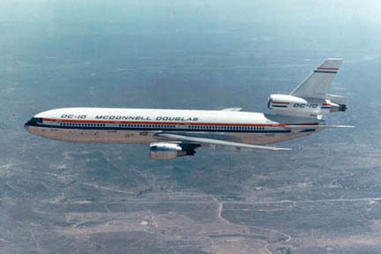

Рис. 12. Дуглас DC-10

К этому времени фирма от авиакомпаний уже имела 237 заказов на него. Грузовой вариант DC-10 имел боковую дверь размером 3,55х2,59 м., и способен был перевозить до 30 контейнеров типа LD3 (крупногабаритные контейнеры).
Самолет «Дуглас» часто называют бестселлером мировой авиации. Он хорошо зарекомендовал себя как пассажирский и транспортный самолет, имел широкое распространение, отличался надежностью, экономичностью, простотой в эксплуатации, дальностью полета, большой вместимостью пассажиров и высокой скоростью полета. Он применялся во время Великой Отечественной войны для самых разнообразных перевозок на фронте и в тылу.

Библиографический список

1. Никитин Г.А., Бакнов Е.А. Основы авиации: учебник для вузов гражданской авиации. – М. : Транспорт, 1984. – 261 с.
2. Соболев Д. А. История самолетов. – М. : Машиностроение, 1995. – 343 с.
3. Житомирский Г. И. Конструкция самолетов. – М. : Машиностроение, 1991. – 416 с.
4. Авиация: энциклопедия. – М. : Научное изд-во «Большая Российская Энциклопедия», 1994. – 736 с.
5. Шавров В. Б. История конструкций самолетов в СССР 1938–1950 г.г. – М. : Машиностроение, 1978. – 440 с.
6. Библиотека конгресса США, отдел эстампов и фотографий: сайт. – Гравюры и фотографии Онлайн-Каталога, цифровой идентификатор (digitalID) [Электронный ресурс]. – URL: http://www.loc.gov/pictures/resource/cph.3a53266/ъ (дата обращения: 02.12. 2013).

Зайцев Алексей Викторович, студент гр. СМз-12-1 заочно-вечернего факультета, сотрудник Иркутского авиационного завода корпорации «Иркут», e-mail: marina_zayc_1977@list.ru Zaitsev Alexcey, a student of group SMz-12-1, Extramural Faculty of IrGTU; workplace: IAP Corporation «Irkut»; e-mail: marina_zayc_1977@list.ru
Горощенова Ольга Анатольевна, канд. истор. наук, доцент кафедры общеобразовательных дисциплин, профессор РАЕ, директор музея истории ИрГТУ, e-mail: goroshionov@mail.ru Goroschionova Olga, Candidate of History, Associate Professor of General Studies of Extramural Faculty of Irkutsk Technical University, Professor of the Russian Academy of Natural Sciences, Director of the Museum of History, e-mail: goroshionov@mail.ru

